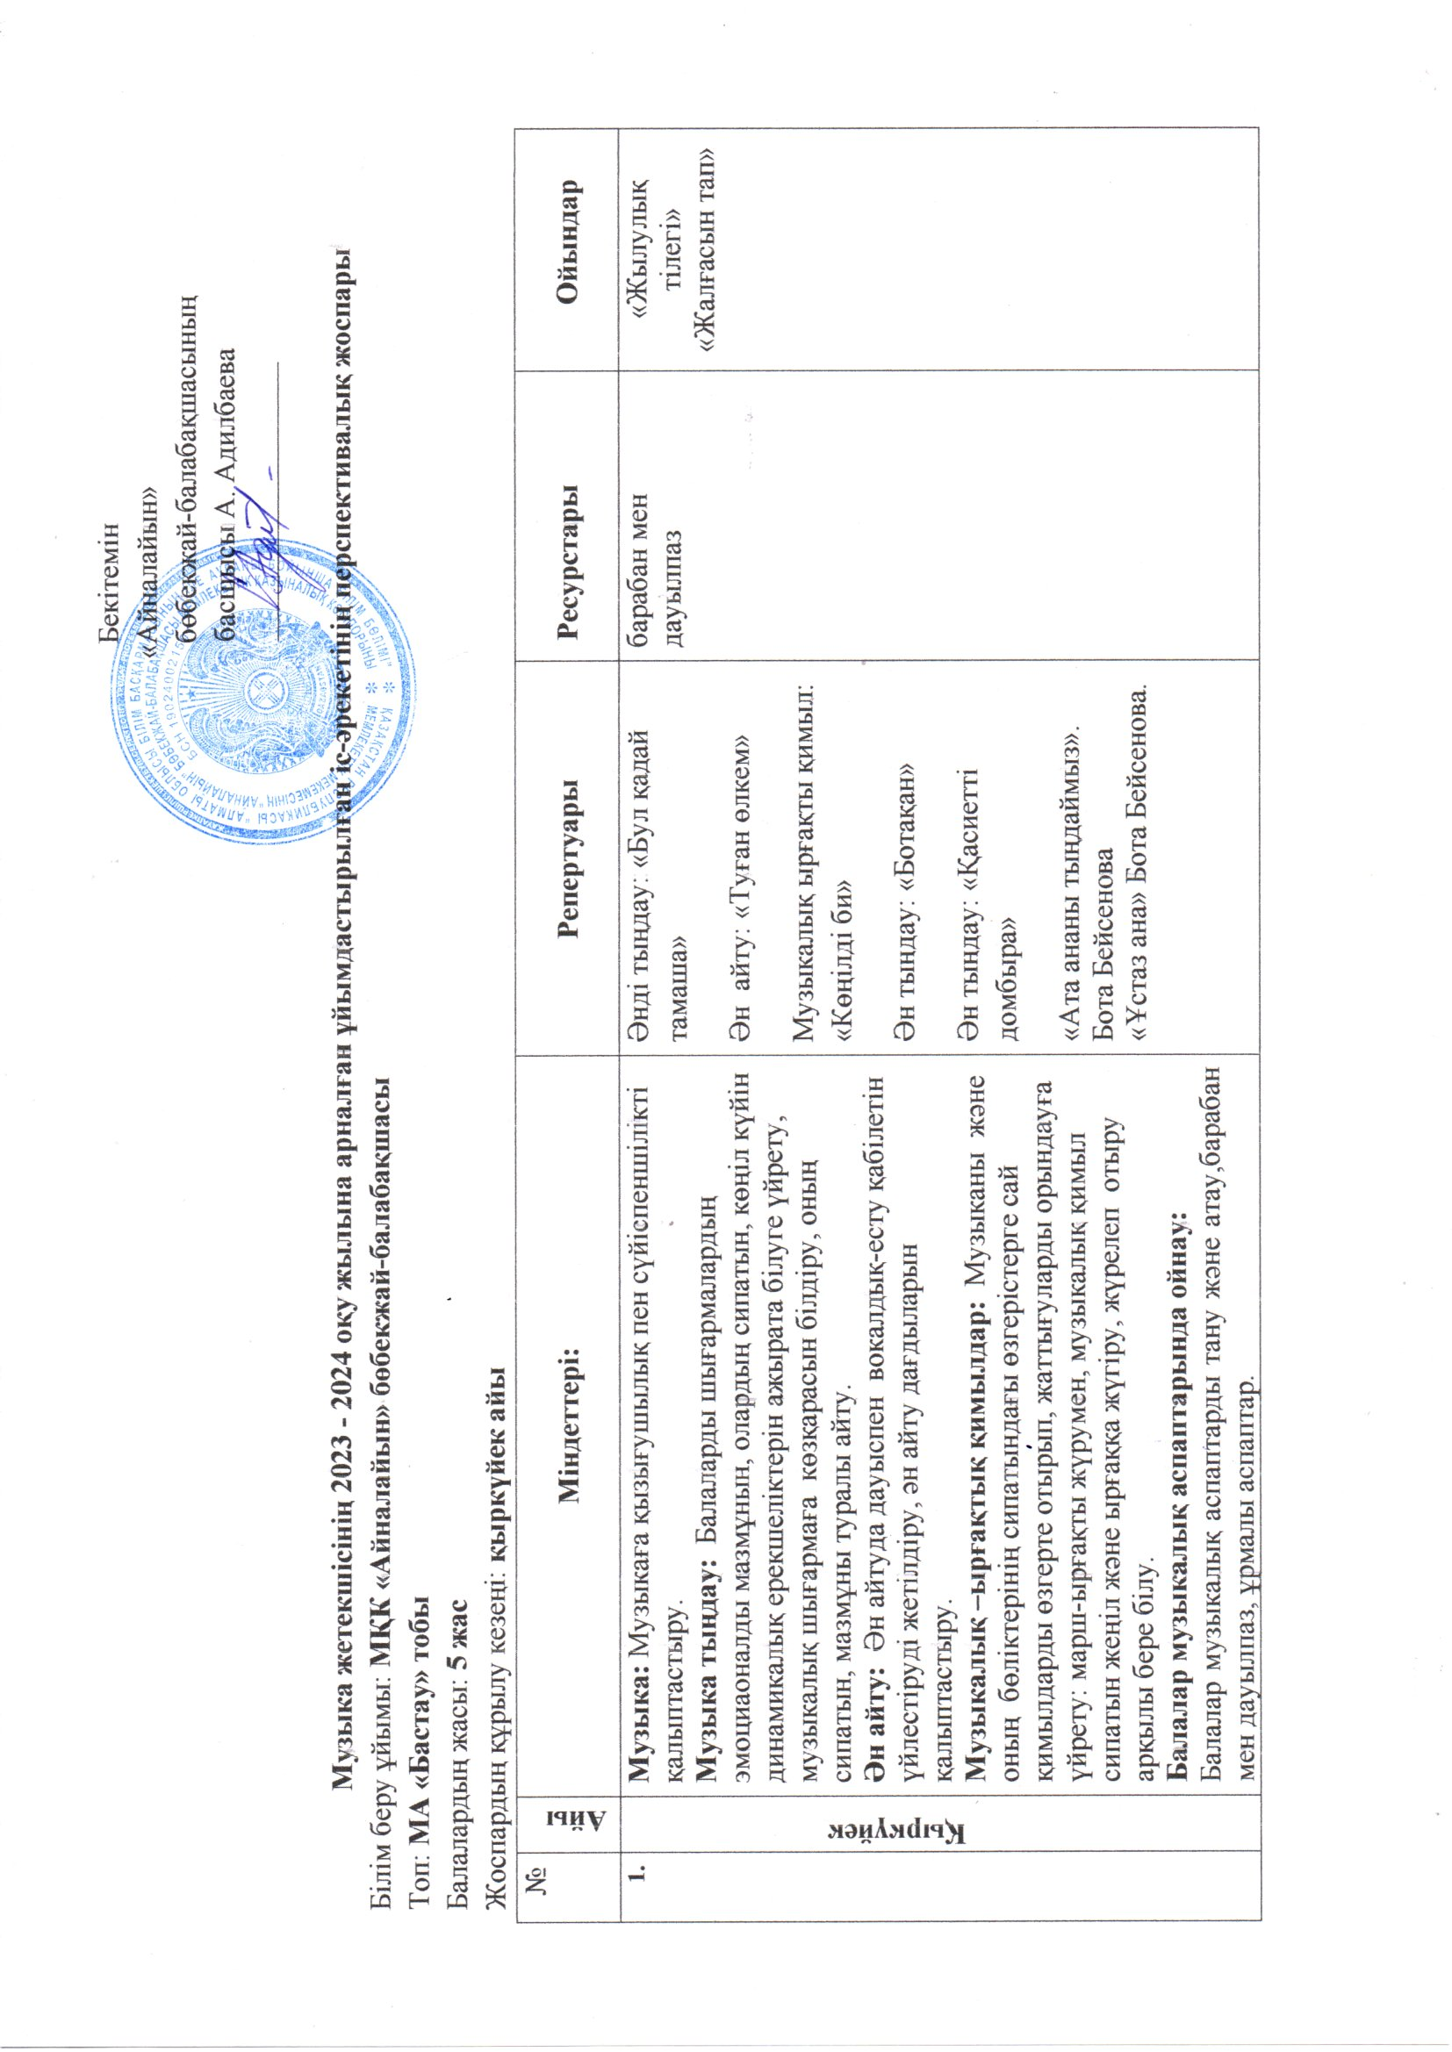
Бекітемін
«Айналайын»
бөбекжай-балабақшасының
басшысы А. Адилбаева
___________________

Музыка жетекшісінің 2023 - 2024 оқу жылына арналған ұйымдастырылған іс-әрекетінің перспективалық жоспары
Білім беру ұйымы: МҚК «Айналайын» бөбекжай-балабақшасы
Топ: МА «Бастау» тобы
Балалардың жасы: 5 жас
Жоспардың құрылу кезеңі: қыркүйек айы
№ | Айы | Міндеттері: | Репертуары | Ресурстары | Ойындар
 | Қыркүйек | Музыка: Музыкаға қызығушылық пен сүйіспеншілікті қалыптастыру.  Музыка тыңдау: Балаларды шығармалардың эмоциаоналды мазмұнын, олардың сипатын, көңіл күйін динамикалық ерекшеліктерін ажырата білуге үйрету, музыкалық шығармаға көзқарасын білдіру, оның сипатын, мазмұны туралы айту.  Ән айту: Ән айтуда дауыспен вокалдық-есту қабілетін үйлестіруді жетілдіру, ән айту дағдыларын қалыптастыру.  Музыкалық –ырғақтық қимылдар: Музыканы және оның бөліктерінің сипатындағы өзгерістерге сай қимылдарды өзгерте отырып, жаттығуларды орындауға үйрету: марш-ырғақты жүрумен, музыкалық қимыл сипатын жеңіл және ырғаққа жүгіру, жүрелеп отыру арқылы бере білу.  Балалар музыкалық аспаптарында ойнау:  Балалар музыкалық аспаптарды тану және атау,барабан мен дауылпаз, ұрмалы аспаптар. | Әнді тыңдау: «Бул қадай тамаша»  Ән айту: «Туған өлкем»  Музыкалық ырғақты қимыл: «Көңілді би»  Ән тыңдау: «Ботақан»  Ән тыңдау: «Қасиетті домбыра»  «Ата ананы тыңдаймыз». Бота Бейсенова  «Ұстаз ана» Бота Бейсенова. | барабан мен дауылпаз | «Жылулық тілегі»  «Жалғасын тап»

Білім беру ұйымы: МҚК «Айналайын» бөбекжай-балабақшасы
Топ: МА «Бастау» тобы
Балалардың жасы: 5 жас
Жоспардың құрылу кезеңі: қазан айы
№ | Айы | Міндеттері: | Репертуары | Ресурстары | Ойындар
 | Қазан | Музыка: Музыкаға қызығушылық пен сүйіспеншілікті қалыптастыру.Классикалық, халықтық жане заманауи музыкамен таныстыру.  Музыка тыңдау: Музыканың сипатын бейненің мазмұнымен, оның көңіл күймен байланыстыра білүді қалыптастыру.  Ән айту: Ән айтуда бірінші октаваның «ре» , екінші октаваның «до» диапазонында жеңіл дауыспен ән айту, әнді айтар алдында, музыкалық фраза арасында тыныс алу,әннің сөздерін анық айту.  Музыкалық –ырғақтық қимылдар: Музыканы және оның бөліктерінің сипатындағы өзгерістерге сай қимылдарды өзгерте отырып,би қимылдарын өзгерту,қосалқы және ауыспалы қадам жасауды, әр түрлі бағытта жүгіруді және секіруді менгеру.  Балалар музыкалық аспаптарында ойнау:  Балалар музыкалық аспаптарды тану және атау,асатаяқ,қоңырау,тұяқтас, шулы аспаптар. | Ән тыңдау: «Табиғатым» (Рахат. Абрахим)  «Ақ әжем» К.Қуатбаев. Музыкалық ырғақты қимыл: «Көңілді би»  Ән тыңдау: «Күз»( Ш. Ахметов; Б. Ерзакович) : «жапырақтар мен би»  Ән тыңдау: «Күз келгенде» Ж. Қалжанова «Бұл қай кезде болады?»  Музыкалық қимыл – қозғалыс: «Қоңыраумен би»  Ән тыңдау: «Бауырсақ»,  «Ақ қоян» | асатаяқ,қоңырау,тұяқтас | «Музыка бояулары»  «Сиқырлы ағаш» «Анасын тап»

Білім беру ұйымы: МҚК «Айналайын» бөбекжай-балабақшасы
Топ: МА «Бастау» тобы
Балалардың жасы: 5 жас
Жоспардың құрылу кезеңі: қараша айы

№ | Айы | Міндеттері: | Репертуары | Ресурстары | Ойындар
 | Қараша | Музыка: Музыкаға қызығушылық пен сүйіспеншілікті қалыптастыру, оны тыңдап ынталандыру.  Музыка тыңдау: Өмірдің кейбір құбылыстарың бейнелеу тәсілі ретінде әлемдік және қазақ музыка өнерінің шығармаларымен таныстыру.  Ән айту: Ән айтуда бірінші октаваның «ре» , екінші октаваның «до» диапазонында жеңіл дауыспен ән айту, әнді айтар алдында, музыкалық фраза арасында тыныс алу,әннің сөздерін анық айту,орташа қатты және ақырын дауыспен ән айту.  Музыкалық –ырғақтық қимылдар: Музыкаға сәйкес орындалатын би қимылдарын білу, би қимылдарын элементтерін жеңіл, еркін орындау, қозғалыс бағытын музыкалық фразаға сәйкес өзгерту.  Балалар музыкалық аспаптарында ойнау:  Металлафонмен қарапайым әуендерді орындау. | Ән тыңдау: «Күз» ( Ш. Ахметов; Б. Ерзакович) . Музыкалық қимыл – қозғалыс:  Би: «Кел билейік»  Музыкалық қимыл – қозғалыс: «Көңілді биі»  Ән тыңдау :«Балапан» Ән айту: «Домбыра сазы» (И. Нүсіпбаев, Х. Талғаров) | Металлафон мен күз жемістері, суреттері | «Музыка бояулары»  «Қай аспапта ойнаймын?»

Білім беру ұйымы: МҚК «Айналайын» бөбекжай-балабақшасы
Топ: МА «Бастау» тобы
Балалардың жасы: 5 жас
Жоспардың құрылу кезеңі: желтоқсан айы
№ | Айы | Міндеттері: | Репертуары | Ресурстары | Ойындар
 | Желтоқсан | Музыка: Музыкаға қызығушылық пен сүйіспеншілікті қалыптастыру.Классикалық, халықтық жане заманауи музыкамен таныстыру.  Музыка тыңдау: Музыканың сипатын бейненің мазмұнымен, оның көңіл күймен байланыстыра білүді қалыптастыру.  Ән айту: Ән айтуда бірінші октаваның «ре» , екінші октаваның «до» диапазонында жеңіл дауыспен ән айту, әнді айтар алдында, музыкалық фраза арасында тыныс алу,әннің сөздерін анық айту.  Музыкалық –ырғақтық қимылдар: Қазақ халқының би өнерімен таныстыру, би өнері ертезаманнан қалыптасқандығын, ол халқымыздың аса бай ауыз әдебиетімен, күйлерімен, дәстүрлі тұрмыс салтымен біте қайнасып келе жатқан ел мұрасы екенін , би өнері өзінің эстетиқалық болмысында қазақ жұртының дүниетанымына сай арман мұраттарын бейнелейтін қимылдар балаларға «Каражорға» биін билету.  Балалар музыкалық аспаптарында ойнау:  Қазақтың ұлттық аспабы Домбыра | Ән тыңдау: «Саржайлау» (М.Мақатаев, Ш. Қалдаяқов)  Дауыс жаттығуы: «Домбыра үні»  Ән айту: «Домбыра сазы» (И. Нүсіпбаев, Х. Талғаров) Музыкалық ырғақты қимыл: «Домбыра» биі Ән салу:«Бөбектер әні» Е. Ташев. Музыкалық қимыл – қозғалыс: «Жалаушамен жаттығу»  Би: «Қаражорға» | Домбыра, кішкентай домбыра. | «Домбыра алу» ойыны,  «Киіз үй»

Білім беру ұйымы: МҚК «Айналайын» бөбекжай-балабақшасы
Топ: МА «Бастау» тобы
Балалардың жасы: 5 жас
Жоспардың құрылу кезеңі: қаңтар айы
№ | Айы | Міндеттері: | Репертуары | Ресурстары | Ойындар
 | Қаңтар | Музыка: Музыкаға қызығушылық пен сүйіспеншілікті қалыптастыру.Классикалық, халықтық жане заманауи музыкамен таныстыру.  Музыка тыңдау: Балаларды шығармалардың эмоциаоналды мазмұнын, олардың сипатын, көңіл күйін , динамикалық ерекшеліктерін ажырата білуге үйрету, музыкалық шығармаға көзқарасын білдіру, оның сипатын, мазмұны туралы айту.  Ән айту:Ән айтуда дауыспен вокалдық-есту қабілетін үйлестіруді жетілдіру, ән айту дағдыларын қалыптастыру.  Музыкалық –ырғақтық қимылдар: Музыканы және оның бөліктерінің сипатындағы өзгерістерге сай қимылдарды өзгерте отырып, жаттығуларды орындауға үйрету: марш-ырғақты жүрумен, музыкалық қимыл сипатын жеңіл және ырғаққа жүгіру, жүрелеп отыру арқылы бере білу.  Балалар музыкалық аспаптарында ойнау: Балалар музыкалық аспаптарды тану және атау,барабан мен дауылпаз, ұрмалы аспаптар. | Ән тыңдау: «Біздің шыршамыз»(А.Есим)  Ән айту: «Бақшаға барамын» (Ө.Байділдаев, К.Сүлейменов)  Муз – ырғақты қимыл: «Ақшақарлар биі» Ән тыңдау: «Аяз ата»  (Өлеңін жазған:Б.Дәлденбай; музыкасын жазған: Ж. Абдрашев)  Ән айту:«Жасыл шырша жанында»  (К.Қуатбаев, А.Асылбеков).  Муз – ырғақты қимыл:  «Хоровод» көңілді әуен.  Аспапта ойнау: «Асатаяқ» | Сырнай  Ойыншықтар  Асатаяқ, барабан | «Шыршамызды сәндейміз»  «Сиқырлы дорба»

Білім беру ұйымы: МҚК «Айналайын» бөбекжай-балабақшасы
Топ: МА «Бастау» тобы
Балалардың жасы: 5 жас
Жоспардың құрылу кезеңі: ақпан айы
№ | Айы | Міндеттері: | Репертуары | Ресурстары | Ойындар
 | Ақпан | Музыка: Музыкаға қызығушылық пен сүйіспеншілікті қалыптастыру.Классикалық, халықтық жане заманауи музыкамен таныстыру.  Музыка тыңдау: Өмірдің кейбір құбылыстарың бейнелеу тәсілі ретінде әлемдік және қазақ музыка өнерінің шығармаларымен таныстыру.  Ән айту: Ән айтуда бірінші октаваның «ре» , екінші октаваның «до» диапазонында жеңіл дауыспен ән айту, әнді айтар алдында, музыкалық фраза арасында тыныс алу,әннің сөздерін анық айту.  Музыкалық –ырғақтық қимылдар: Қазақ халқының би өнерімен таныстыру, би өнері ертезаманнан қалыптасқандығын, ол халқымыздың аса бай ауыз әдебиетімен, күйлерімен, дәстүрлі тұрмыс салтымен біте қайнасып келе жатқан ел мұрасы екенін , би өнері өзінің эстетиқалық болмысында қазақ жұртының дүниетанымына сай арман мұраттарын бейнелейтін қимылдар балаларға «Каражорға» биін билету.  Балалар музыкалық аспаптарында ойнау:  Металлафонмен қарапайым әуендерді орындау. | Ән тыңдау: «Зырлайды шанамыз» Нота сауаты:«До ре ми» Дауыс жаттығуы: «Баспалдақ» Ән тыңдау: «Қыс қызығы»(Е. Өтетілеуов,И. Нүсіпбаев) Музыкалық ырғақты қимыл: «Қоңыраулармен билейміз» Аспапта ойнау: Металлафон  Ән тыңдау: «Ақ кала» ( Б.Дәлденбай, Ж.Әбдрашев) Дауыс жаттығулары: «Баспалдақ».  Ән айту:«Қар жауып тұр далада»(Ә.Қонысбеков, Ұ.Қонысбеков).  Ырғақты қимыл:«Қыс» (Е.Матвиенко, Г.Абдрахманова). | Металлафон,қоңырау | «Аққала жасау»  «Жұбыңды тап»

Білім беру ұйымы: МҚК «Айналайын» бөбекжай-балабақшасы
Топ: МА «Бастау» тобы
Балалардың жасы: 5 жас
Жоспардың құрылу кезеңі: наурыз айы
№ | Айы | Міндеттері: | Репертуары | Ресурстары | Ойындар
 | Наурыз | Музыка: Музыкаға қызығушылық пен сүйіспеншілікті қалыптастыру, оны тыңдап ынталандыру.  Музыка тыңдау: Балаларды шығармалардың эмоциаоналды мазмұнын, олардың сипатын, көңіл күйін , динамикалық ерекшеліктерін ажырата білуге үйрету, музыкалық шығармаға көзқарасын білдіру, оның сипатын, мазмұны туралы айту.  Ән айту: Ән айтуда бірінші октаваның «ре» , екінші октаваның «до» диапазонында жеңіл дауыспен ән айту, әнді айтар алдында, музыкалық фраза арасында тыныс алу,әннің сөздерін анық айту.  Музыкалық –ырғақтық қимылдар: Музыкаға сәйкес орындалатын би қимылдарын білу, би қимылдарын элементтерін жеңіл, еркін орындау, қозғалыс бағытын музыкалық фразаға сәйкес өзгерту.  Балалар музыкалық аспаптарында ойнау:  Балалар музыкалық аспаптарды тану және атау,сазсыннай мен сыбызғы, үрмелы аспаптар. | Ән тыңдау:«Не қалай дыбыстайды?» («Қасқыр», «Аю, «Түлкі») Д. Ботбаев, А. Асылбек.  Дауыс жаттығуы: До – ре – ми Ән айту: Ырғақты би: «Көңілді би» Аспапта ойнау: « Аңдардың оркестры»  Тыңдау: «Қамажай» (қазақ халық әні  Ән айту: «Наурыз» (А. Досмағамбет Ж. Мұхаммеджанов)  Музыкалық ырғақты – қимыл: «Қамажай» | сазсыннай мен сыбызғы | «Сиқырлы сандық»  «Аю мен қояндар»

Білім беру ұйымы: МҚК «Айналайын» бөбекжай-балабақшасы
Топ: МА «Бастау» тобы
Балалардың жасы: 5 жас
Жоспардың құрылу кезеңі: сәуір айы
№ | Айы | Міндеттері: | Репертуары | Ресурстары | Ойындар
 | Сәуір | Музыка: Музыкаға қызығушылық пен сүйіспеншілікті қалыптастыру.Классикалық, халықтық жане заманауи музыкамен таныстыру. Музыка тыңдау: Балаларды шығармалардың эмоциаоналды мазмұнын, олардың сипатын, көңіл күйін , динамикалық ерекшеліктерін ажырата білуге үйрету, музыкалық шығармаға көзқарасын білдіру, оның сипатын, мазмұны туралы айту.  Ән айту: Ән айтуда дауыспен вокалдық-есту қабілетін үйлестіруді жетілдіру, ән айту дағдыларын қалыптастыру.  Музыкалық –ырғақтық қимылдар: Қазақ халқының би өнерімен таныстыру, би өнері ертезаманнан қалыптасқандығын, ол халқымыздың аса бай ауыз әдебиетімен, күйлерімен, дәстүрлі тұрмыс салтымен біте қайнасып келе жатқан ел мұрасы екенін , би өнері өзінің эстетиқалық болмысында қазақ жұртының дүниетанымына сай арман мұраттарын бейнелейтін қимылдар балаларға «Каражорға» биін билету  Балалар музыкалық аспаптарында ойнау: Таныс әндерді орындауда балаларға арналған әртүрлі шулы музыкалық аспаптарды қолдану.Ағаш қасықтармен, сылдырмақтармен,асатаяқпен үйрету. | Ән тыңдау:«Көктем»  (Өлеңін жазған: Т. Исабеков; музыкасын жазған: Д. Гусинцов)  Ән айту: «Көктем келді» ( Б.Бейсенова)  Музыкалық ырғақты – қимыл: «Гүлдер» биі  Аспапта ойнау: «Біз өмірдің гүліміз» (Б. Ғизатов)  Ән тыңдау: «Табиғатым» (Рахат. Абрахим)  Дауыс жаттығуы: «Нота дыбыстары»  Ән айту: «Әрқашан күн сөнбесін»( Л. Ошанин, А Островский ауд. Мәмбетов) Музыкалық ырғақты қимыл: «Көңілді би» | Ағаш қасықтар, сылдырмақтар. | «Ырғағын ажырат»  «Гүлдер»

Білім беру ұйымы: МҚК «Айналайын» бөбекжай-балабақшасы
Топ: МА «Бастау» тобы
Балалардың жасы: 5 жас
Жоспардың құрылу кезеңі: мамыр айы
№ | Айы | Міндеттері: | Репертуары | Ресурстары | Ойындар
 | Мамыр | Музыка: Музыкаға қызығушылық пен сүйіспеншілікті қалыптастыру, оны тыңдап ынталандыру.  Музыка тыңдау: Өмірдің кейбір құбылыстарың бейнелеу тәсілі ретінде әлемдік және қазақ музыка өнерінің шығармаларымен таныстыру.  Ән айту: Ән айтуда бірінші октаваның «ре» , екінші октаваның «до» диапазонында жеңіл дауыспен ән айту, әнді айтар алдында, музыкалық фраза арасында тыныс алу,әннің сөздерін анық айту.  Музыкалық –ырғақтық қимылдар: Таныс би қимылдарын қолдана отырып, музыка сипатына сәйкес би қимылдарын шығару, мәтінге сәйкес әнді сахналау, шығармашыл тапсырмаларды орындауға ынталандыру.  Балалар музыкалық аспаптарында ойнау:Ксилафон, бубен, румбаны қосып, қарапайым әуендерді орындау. | Ән тыңдау:«Ақ бидай» Дауыс жаттығуы:«Баспалдақ» Ән салу:«Бауырсақ» Ә.Бейсеуов.  Би:«Жұптасу биі»  Муз ырғақты қимыл: «Бәліш пісірейік»  Ән тыңдау: «Ақ көбелек» (Тұрсынжан Шапай)  Дауыс жаттығуы: «Баспалдақ»  Ән айту: «Көбелек» (К. Қуатбаев Ж. Смақов) Музыкалық қимыл – қозғалыс: «Қосарланып билеу» | Ксилафон, бубен, румба | «Қол  шатыр оыйны»  «Гүлзардағы көбелектер»

